Instrukcja pobierania oraz logowania się do programu Microsoft Teams
Do wyboru mamy dwie opcje:
- Pobieramy program na dowolne urządzenie.
- Logujemy się do programu przez stronę internetową.
Nauczyciel akademicki:
1. Zalogować się w panelu pracownika UWM
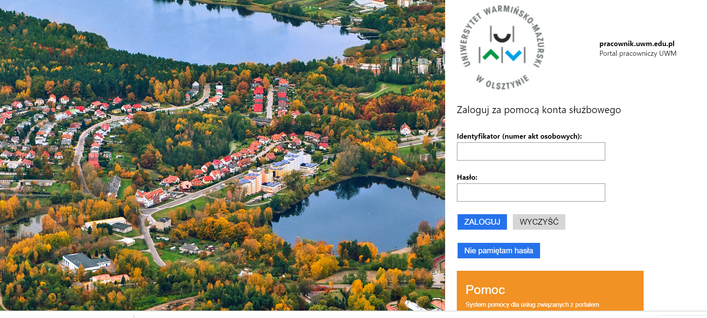
Logowanie do Centralnego Systemu Uwierzytelniania UWM logujemy się danymi z systemu USOS
Identyfikator: [numer PESEL] Hasło: hasło z systemu USOS
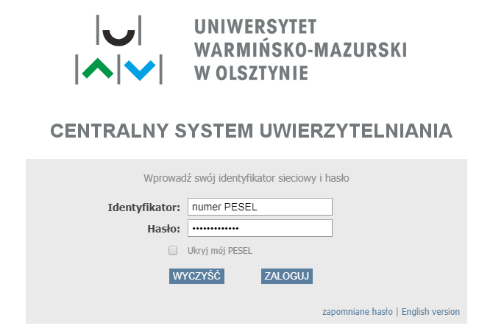
- Wybrać Office 365
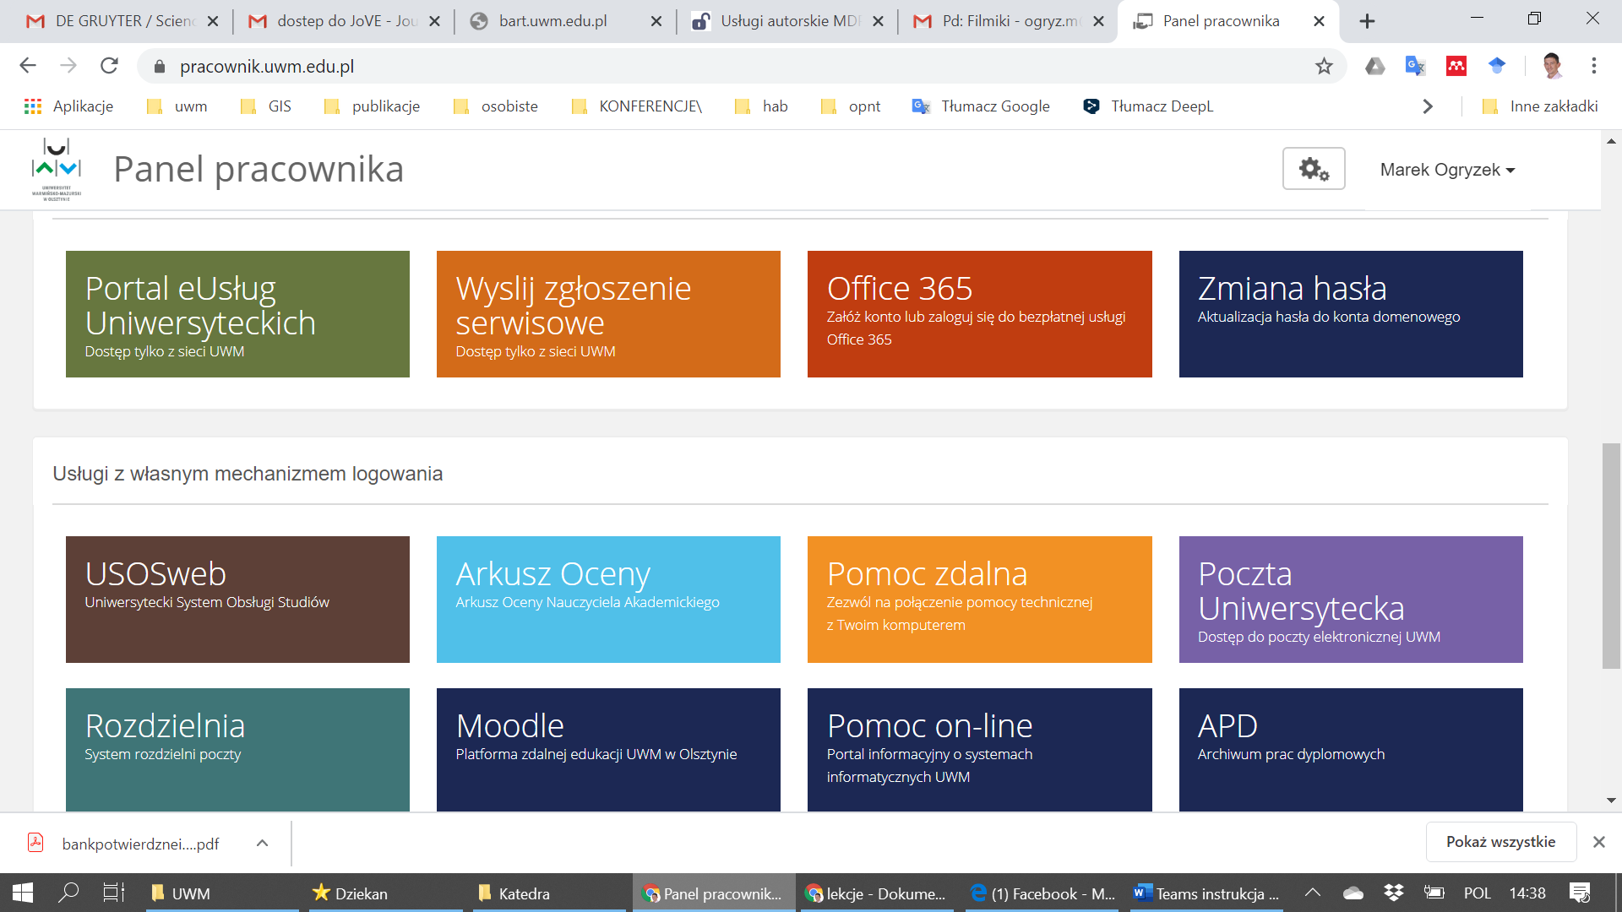
Wybrać Office 365
- Wybrać aplikację Teams
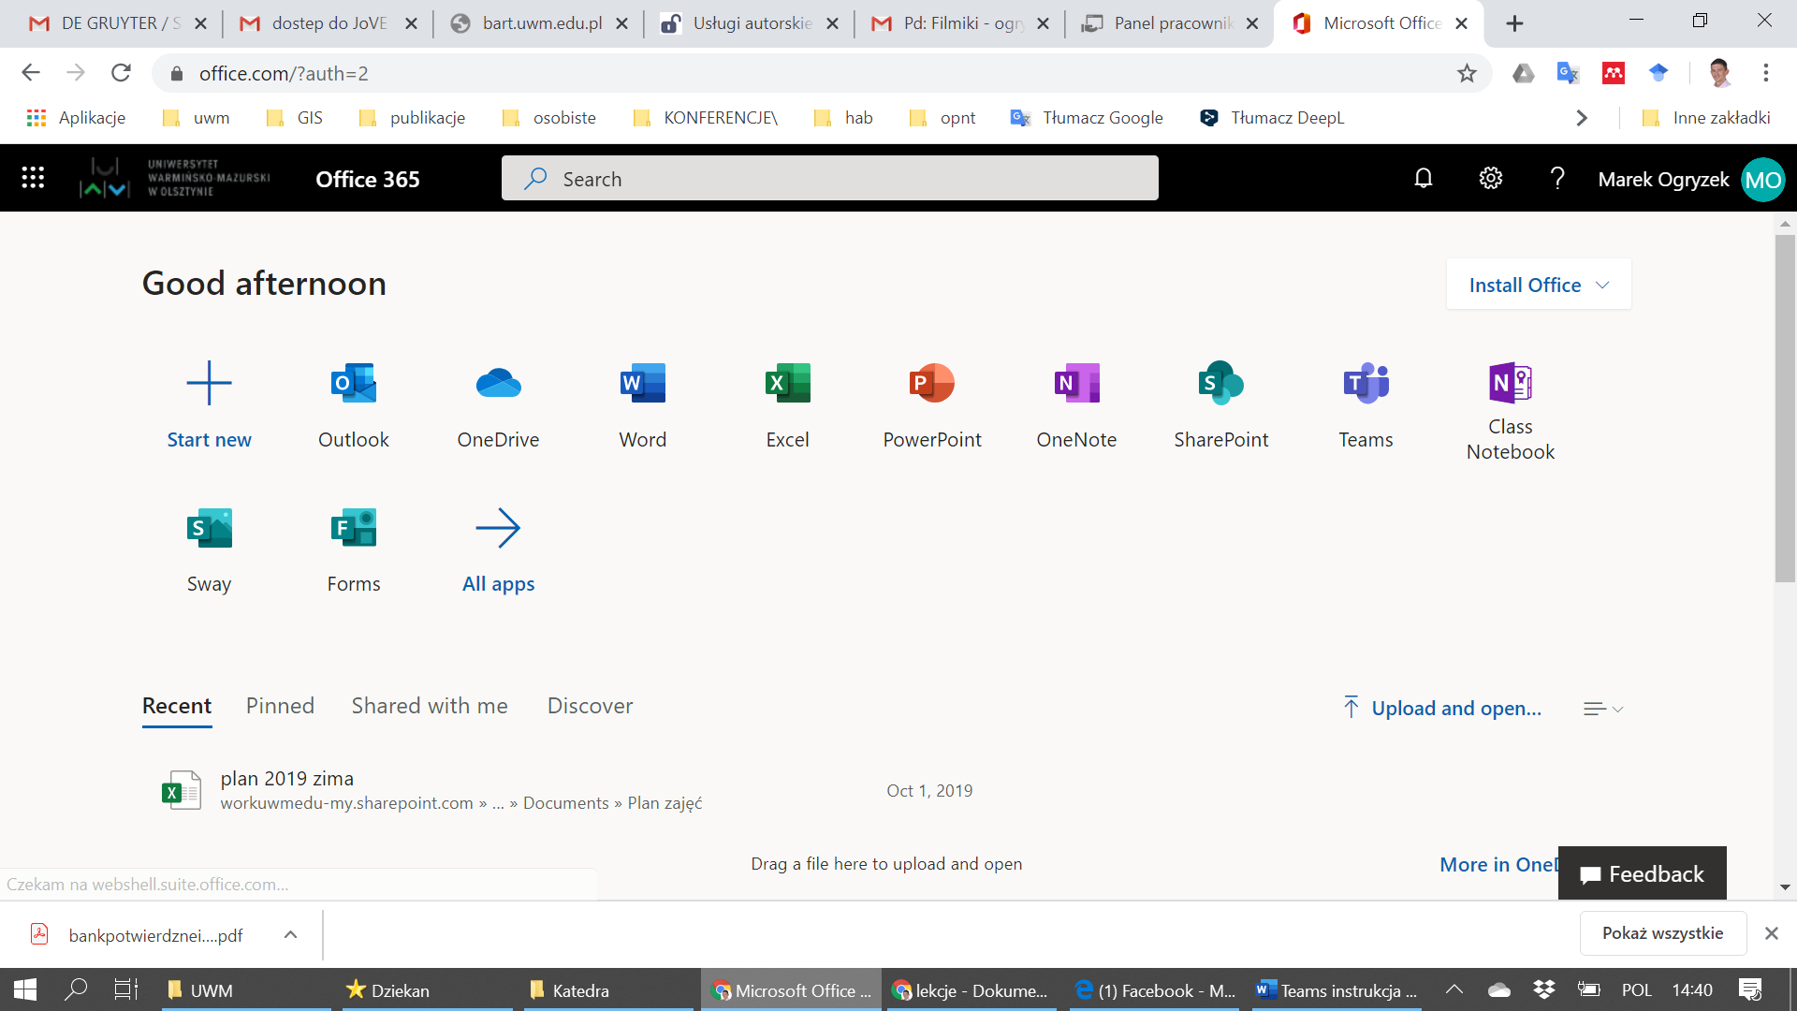
Wybrać Teams

wybierz
all apps
jeśli nie będzie widoczny Teams

4. Pobrać wersję klasyczną (można korzystać z wersji on-line).
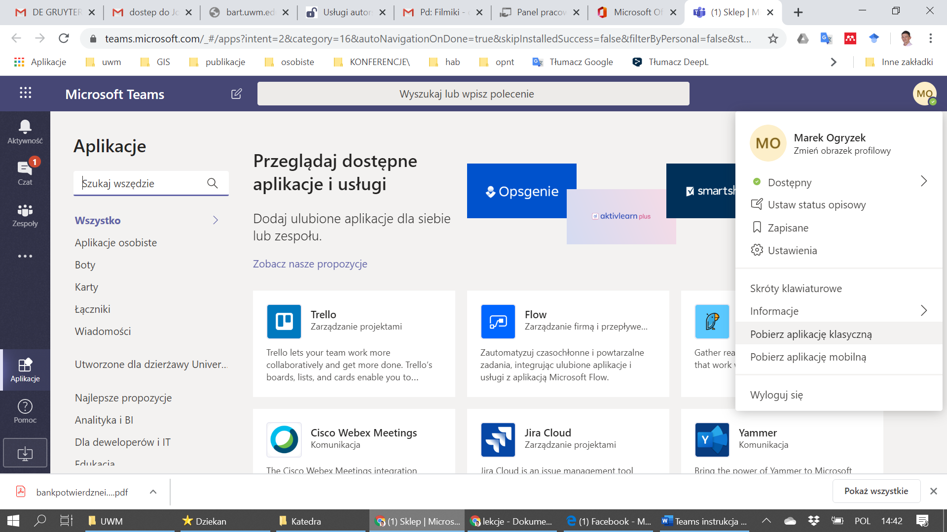
Wybrać pobierz aplikacje klasyczną
Lub pracować w przeglądarce
Przy logowaniu do wersji klasycznej należy użyć loginu: numerakt@uczelnia.uwm.edu.pl
- Korzystanie z programu
Aby dołączyć do zespołu klikamy przycisk: „Dołącz do zespołu lub utwórz nowy”.
Tworzymy nowy zespół
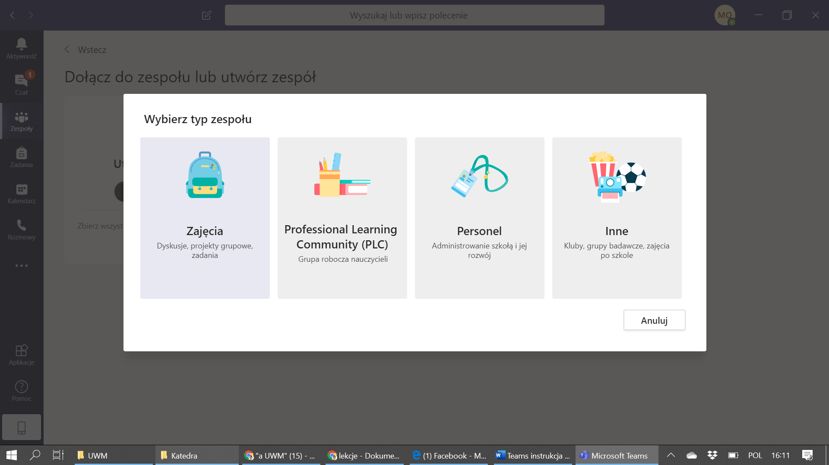
Wybieramy zajęcia

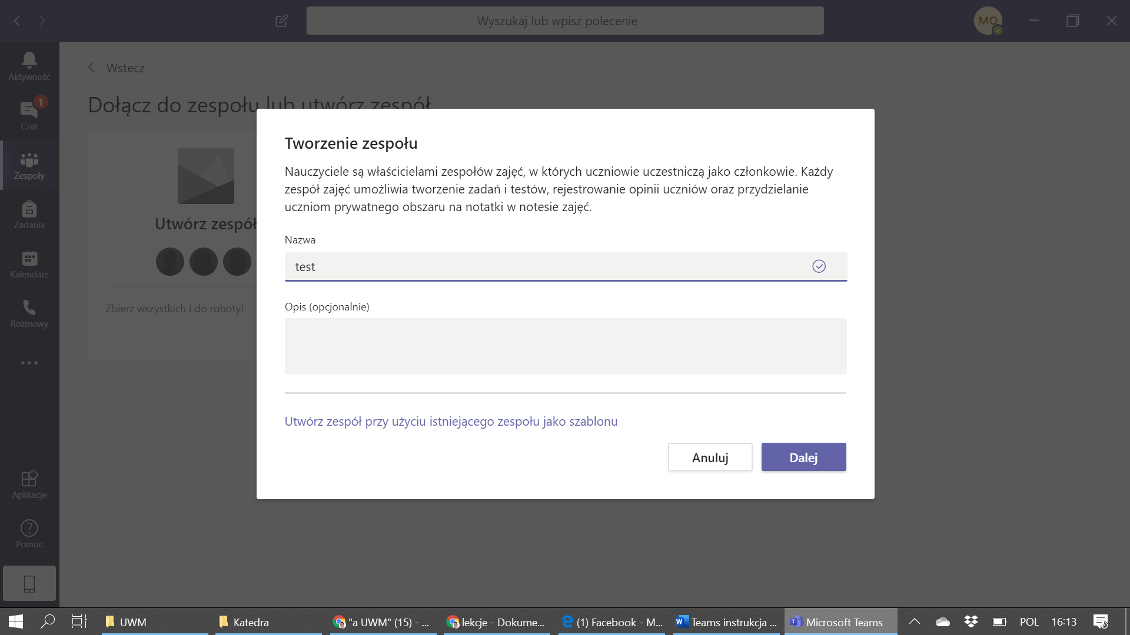
Nadajemy nazwę i wybieramy dalej
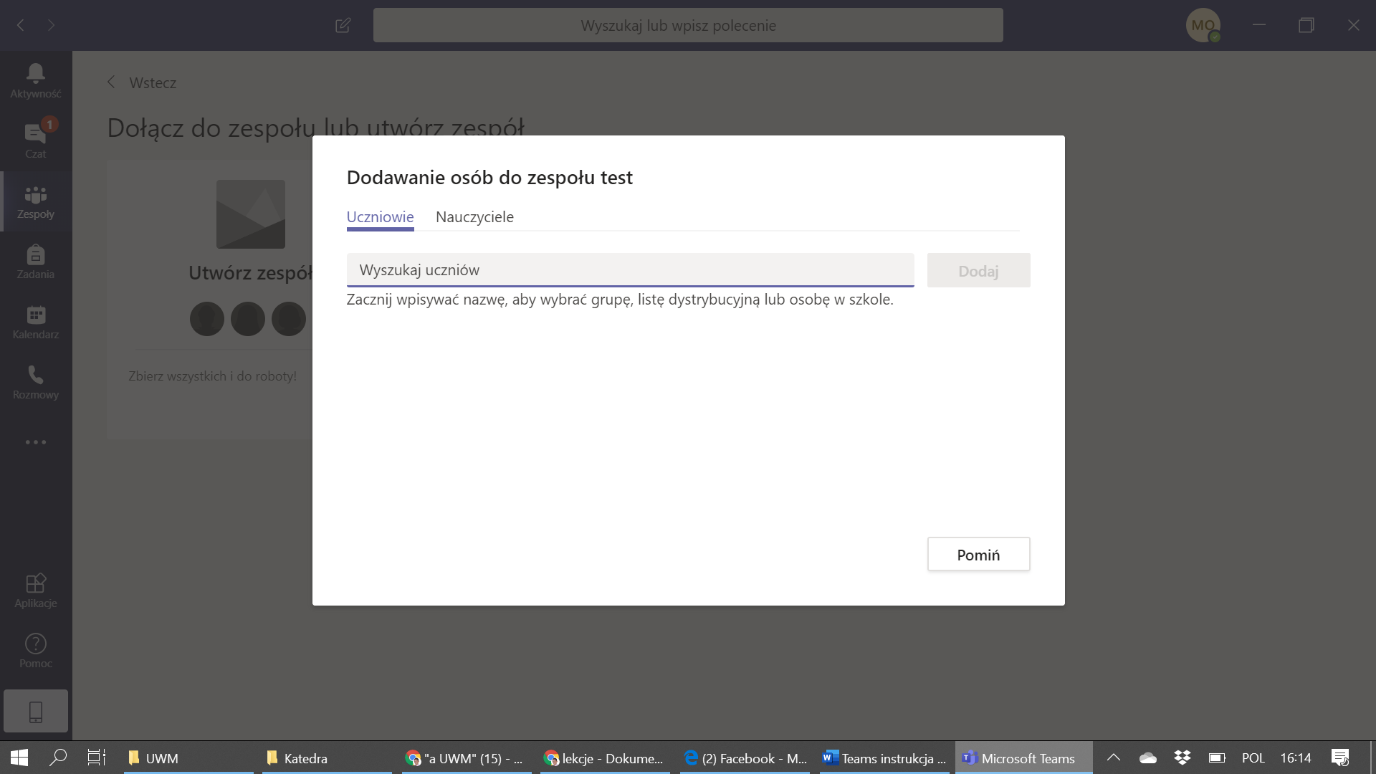
Pomijamy wybór uczestników
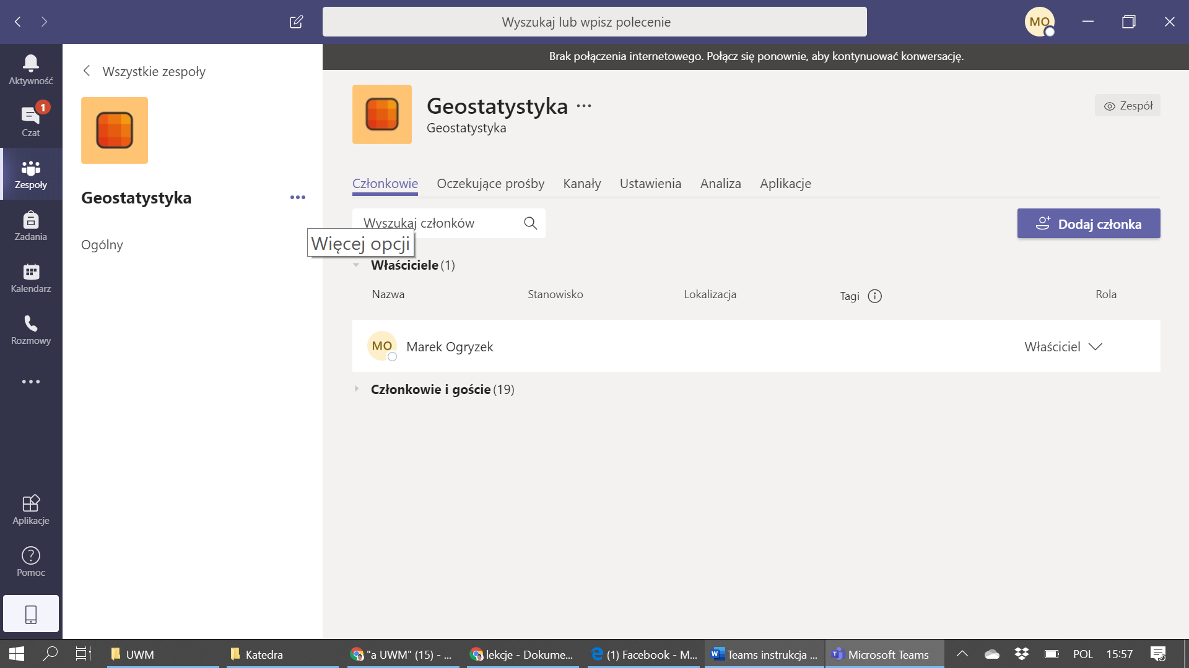
Wybieramy więcej opcji
klikając na trzy kropki

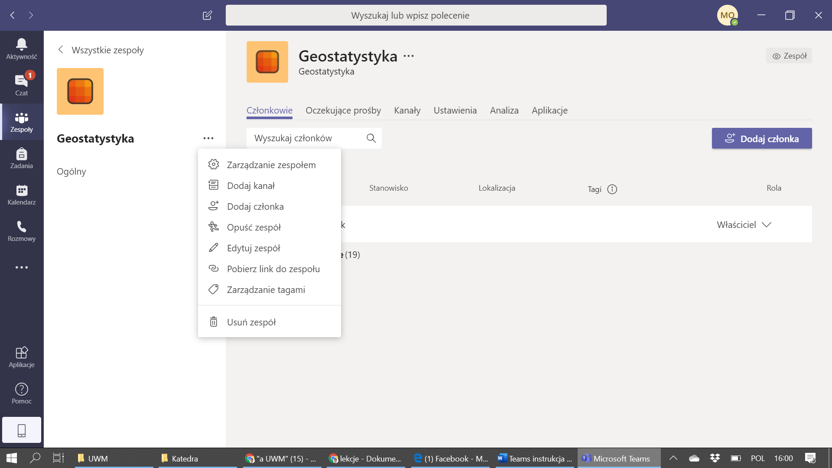
Wybieramy ustawienia

Wybieramy zarządzanie zespołem a następnie
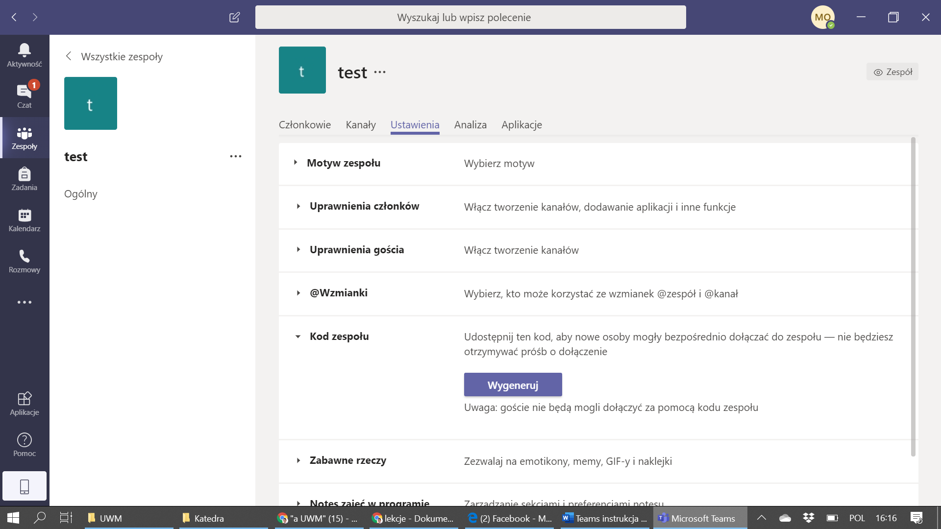
Wybieramy kod zespołu i
Klikamy wygeneruj

Kod należy udostępnić Studentom.
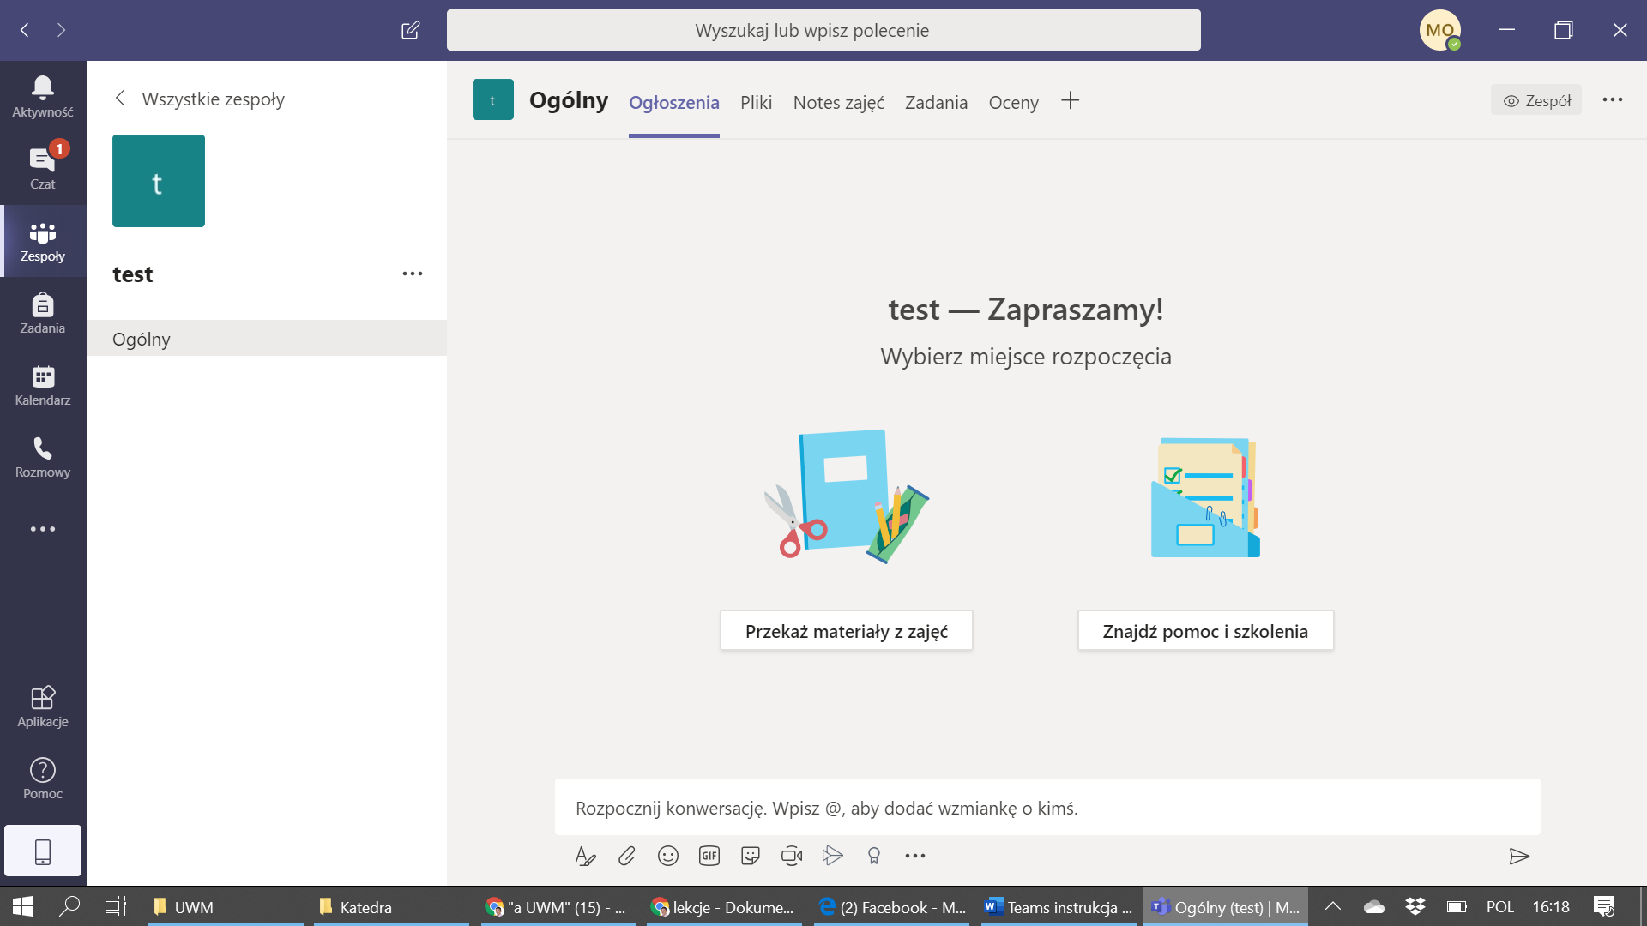
Wybieramy kamerę aby rozpocząć zajęcia

Wybieramy przedmiot klikamy ogólny

Gratulacje, możesz cieszyć się efektywną i przyjemną nauką. Powodzenia!

